ПУБЛИЧНЫЙ ОТЧЕТ
О ДЕЯТЕЛЬНОСТИ ПЕДАГОГИЧЕСКОГО КОЛЛЕКТИВА
МУНИЦИПАЛЬНОГО БЮДЖЕТНОГО ДОШКОЛЬНОГО ОБРАЗОВАТЕЛЬНОГО
УЧРЕЖДЕНИЯ ЦЕНТРА РАЗВИТИЯ РЕБЕНКА ДЕТСКОГО САДА ПЕРВОЙ КАТЕГОРИИ «КОЛОКОЛЬЧИК»
(Отчетный период: 2013 год)

Структура публичного доклада
1. Общая характеристика учреждения.
2. Состав воспитанников.
3. Структура управления.
4. Особенности образовательного процесса в ДОУ.
5. Условия осуществления образовательного процесса в ДОУ.
5.1. Состояние предметно-развивающей среды.
5.2.Уровень кадрового обеспечение учреждения.
6. Медицинское обслуживание.
7. Состояние здоровья детей.
8. Организация питания детей.
9. Результаты учебно-воспитательного процесса
10. Административно - хозяйственная деятельность
11. Обеспечение безопасности образовательного процесса в ДОУ
12. Перспективы развития на 2013-2014 учебный год

1. ОБЩАЯ ХАРАКТЕРИСТИКА ОБРАЗОВАТЕЛЬНОГО УЧРЕЖДЕНИЯ
Тацинский детский сад «Колокольчик» самое большое дошкольное образовательное учреждение в Тацинском районе, которое функционирует с 1929г.
Нормативно- правовая база детского сада (Устав и локальные акты) регламентирует его деятельность по всем направлениям.
2. СОСТАВ ВОСПИТАННИКОВ
Детский сад осуществляет воспитание, обучение и развитие детей в возрасте с 2 до 7 лет. В 2013 году в учреждении функционировало 10 групп, которые посещали 226 детей дошкольного возраста.
8 Групп скомплектовано по одновозрастному принципу и 2 группы - по разновозрастному
- 2 группы детей раннего возраста (от 2-х до 3 лет);
- 8 групп детей дошкольного возраста от 3-х до 7 лет из них:
3. СТРУКТУРА УПРАВЛЕНИЯ ДОУ
Управление ДОУ осуществляется в соответствии с законом РФ «Об образовании» на основе принципов единоначалия и самоуправления. Заведующий осуществляет непосредственное руководство детским садом и несет ответственность за деятельность учреждения. Учредителем МБДОУ Тацинского д/с «Колокольчик» является Отдел образования Администрации Тацинского района. Управление детского сада осуществляется в соответствии с законом РФ «Об образовании в РФ» и на основании Устава детского сада. В детском саду исполняют свои функции органы самоуправления: Педагогический совет, Общее собрание коллектива ДОУ, попечительский совет, Родительский комитет, родительское собрание. Уставом ДОУ разграничена компетенция каждого из названных органов управления, которые в своей деятельности руководствуются соответствующими Положениями.
4. ОСОБЕННОСТИ ОБРАЗОВАТЕЛЬНОГО ПРОЦЕССА В ДОУ
Образовательный процесс в детском саду регламентируется программой развития, основной образовательной программой дошкольного образования, годовым планом работы, расписанием образовательной деятельности. Реализация основной образовательной программы осуществляется в соответствии с федеральными требованиями к условиям реализации основной образовательной программы дошкольного образования.
Содержание образовательного процесса выстроено в соответствии «Основной общеобразовательной программой МБДОУ». Программа разработана в соответствии с Федеральными государственными требованиями (ФГТ, Приказ № 655 от 23 ноября 2009 г.).
Ведущие цели Программы – создание благоприятных условий для полноценного проживания ребенком дошкольного детства, формирование основ базовой культуры личности, всестороннее развитие психических и физических качеств в соответствии с возрастными и индивидуальными особенностями, подготовка к жизни в современном обществе, к обучению в школе, обеспечение безопасности жизнедеятельности дошкольника.
Содержание образовательной программы включает все основные задачи воспитания ребенка через организацию различных видов детской деятельности – предметной, игровой, театрализованной и т. д, определяя, таким образом, все общеразвивающие и содержательные аспекты образовательной деятельности в ДОУ в рамках реализации основных образовательных услуг. В основу организации образовательного процесса определен комплексно-тематический принцип с ведущей игровой деятельностью. Решение программных задач осуществляется в разных формах совместной деятельности взрослых и детей, а также самостоятельной деятельности детей. Занятия, требующие большой умственной нагрузки (математика, обучение грамоте), планируются в наиболее благоприятные дни (вторник, среда, четверг). Для профилактики утомления детей эти занятия сочетаются с физкультурными и музыкальными.
5. УСЛОВИЯ ОСУЩЕСТВЛЕНИЯОБРАЗОВАТЕЛЬНОГО ПРОЦЕССА
5.1. Состояние предметно-развивающей среды.
В детском саду создана развивающая образовательная среда, условия для организации и проведения образовательного процесса. Учреждение располагает необходимой учебно-методическойлитературой для реализации основной общеобразовательной программы.
Учебно-методическая оснащенность детского сада позволяет проводить воспитательно-образовательную работу с детьми на высоком и среднем уровне.
Образовательная среда создана с учетом возрастных возможностей детей, индивидуальных особенностей воспитанников и конструируется таким образом, чтобы в течение дня каждый ребенок мог найти для себя увлекательное занятие. В каждой возрастной группе созданы хорошие условия для самостоятельной, художественной, творческой, театрализованной, двигательной деятельности, оборудованы « уголки», в которых размещен познавательный и игровой материал в соответствии с возрастом детей. Разработана и внедрена система мер обеспечения безопасности жизни и деятельности ребенка в здании и на территории ДОУ.
5.2.Уровень кадрового обеспечение учреждения.
Организация работы по профессиональному росту педагогов.
Детский сад укомплектован кадрами на 100 %.
В образовательном учреждении – 24педагогических работника:
11 –педагогов имеют высшее педагогическое образование,
13 – среднее специальное педагогическое.
Имеют высшую квалификационную категорию: 1 человек(4%)
Первую квалификационную категорию -12 человек (42%)
Вторую квалификационную категорию - 2 человека(10%)

В 2013 учебном году аттестовались: на первую 3 педагога; прошли курсы повышения квалификации-2 педагога.

6. МЕДИЦИНСКОЕ ОБСЛУЖИВАНИЕ.
Медицинское обслуживание детей в ДОУ строится на основе нормативно правовых документов.
Медицинское обслуживание обеспечивается медсестрой и участковым врачом –педиатром из детской поликлиники. Они осуществляют лечебно-профилактическую помощь детям, проводят диспансеризацию декретированных возрастов (3, 5, 7 лет), делают профилактические прививки, проводят антропометрические измерения детей в начале и конце учебного года.
Детский сад оснащен медицинским оборудованием, инвентарем в полном и необходимом объеме. Необходимые медикаменты имеются в соответствии с утвержденным перечнем.
Медицинский персонал наряду с администрацией и педагогическим персоналом несет ответственность за проведение лечебно-профилактических мероприятий, соблюдение санитарно-гигиенических норм, режим и качество питания воспитанников.

7. СОСТОЯНИЕ ЗДОРОВЬЯ ВОСПИТАННИКОВ.
В целях своевременного выявления отклонений в здоровье воспитанников в детском саду проводится мониторинг состояния здоровья детей, анализ посещаемости и заболеваемости.
Исследование состояния здоровья воспитанников является прерогативой медицинских работников, которые определяют группу физического развития на основе антропометрических данных и группу здоровья на основе анамнеза и обследования детей.
Педагоги организуют образовательный процесс с учётом здоровья детей, их индивидуальных особенностей развития. В группах соблюдаются требования СанПин.Для осуществления задач физического воспитания в детском саду оснащен физкультурный зал, во всех возрастных группах оборудованы физкультурные уголки.
Состояние помещений детского сада соответствует гигиеническим требованиям, поддерживается в норме световой, воздушный, питьевой режимы.
Характеристика воспитанников по группам здоровья на 01.05.2013 г.
Группы здоровья | Количество воспитанников (%)
1 | 97
2 | 102
3 | 25
4 | 2

Понимая актуальность задач сохранения здоровья детей, мы определили приоритетным направлением своей работы создание благоприятных условий, гарантирующих охрану и укрепление здоровья воспитанников дошкольного возраста.
В течение 2013 учебного года в детском саду традиционно проводился комплекс специально организованных мероприятий по улучшению физического и психического здоровья воспитанников:
· обследование физического развития детей (сентябрь, май);
· занятия физической культурой в физкультурном зале и на воздухе (3 раза в неделю);
· утренняя гимнастика, гимнастика после сна (ежедневно);
· консультации для воспитателей и родителей по вопросам оздоровления и укрепления здоровья детей;
педсовет на тему «К здоровью через сотрудничество»;
· проведение динамических пауз между занятиями с целью снятия утомления и повышения двигательной активности;
· проведение закаливающих и оздоровительных мероприятий (полоскание полости рта после приема пищи, хождение по массажным коврикам, дыхательная гимнастика, точечный массаж, воздушные ванны);
привитие культурно-гигиенических навыков;
· физкультурные досуги и праздники;
· проведение Дней здоровья;
· родительские собрания, рассматривающие вопросы формирования здорового образа жизни;
· сравнительный и тематический контроль;
· медико-педагогический контроль за физкультурным занятием.

8. ОРГАНИЗАЦИЯ ПИТАНИЯ В ДЕТСКОМ САДУ.
Обязательным условием нормального роста организма, его гармоничного физического и нервно-психического развития является организация рационального питания. В детском саду осуществляются действенные меры по обеспечению воспитанников качественным питанием.
Питание воспитанников осуществляется с «Примерным 20-дневным меню для организации питания детей с от 1,5 до 3-х лет и от 3-х до 7-ми лет в государственных учреждениях, реализующих общеобразовательные программы дошкольного образования
Ежедневно дети получают необходимое количество белков, жиров и углеводов, витаминизированные продукты. В рационе присутствуют свежие фрукты, овощи, соки, кисломолочные продукты.
Согласно санитарно-гигиеническим требованиям соблюдение режима питания в детском саду организовано 4-х разовое питание детей:
· Завтрак
· Второй завтрак (согласно меню)
· Обед
· Уплотненный полдник.
В детском саду имеется вся необходимая документация по питанию, которая ведется по форме и заполняется своевременно. На пищеблоке вывешен график выдачи готовой продукции для каждой группы, примерная масса порций питания детей. Технология приготовления блюд строго соблюдается. На информационном стенде для родителей ежедневно вывешивается меню с калорийностью каждого блюда. В ДОУ сформирована эффективная система контроля за организацией питания детей. Контроль за качеством питания, закладкой продуктов, кулинарной обработкой, выходом блюд, вкусовыми качествами пищи, правильностью хранения и соблюдением сроков реализации продуктов питания осуществляет медицинская сестра детского сада и бракеражная комиссия.

9. РЕЗУЛЬТАТЫУЧЕБНО-ВОСПИТАТЕЛЬНОГО ПРОЦЕССА
По результатам образовательной деятельности детский сад является стабильно-работающим дошкольным образовательным учреждением, подтверждением чего является информация об участии педагогов в мероприятиях проводимых на городском и областном, всероссийском уровнях за2013 учебный год
Достижения МБДОУ Тацинского д/с «Колокольчик» за 2013год
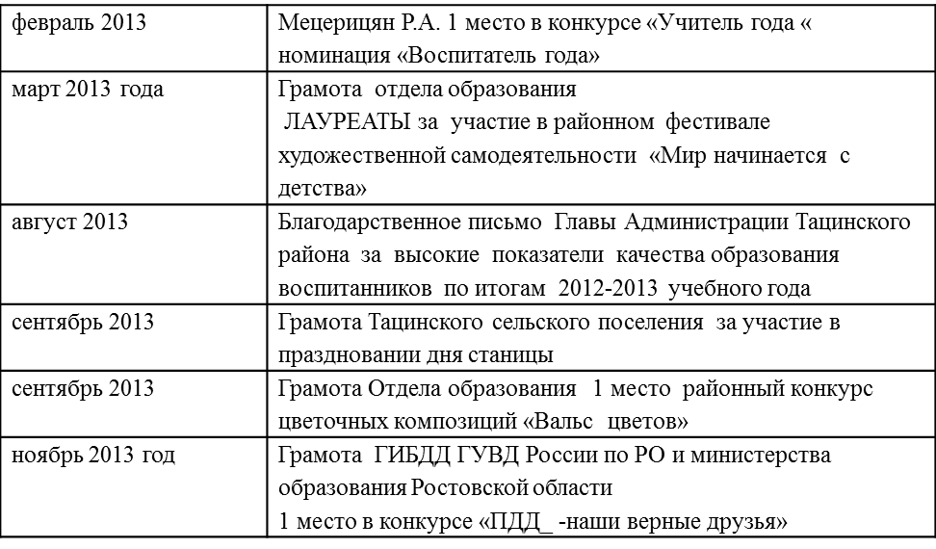
Анализ деятельности по приоритетном у направлению показал что, задачи поставленные перед коллективом выполнены. Детский сад активно сотрудничает с дорожными инспекторами ГИБДД. С детьми проводятся беседы, игры, организуются досуги. Вопросы обеспечения безопасности детей периодически освещаются на общих и групповых родительских собраниях.
10. ФИНАНСОВО-ХОЗЯЙСТВЕННАЯ ДЕЯТЕЛЬНОСТЬ.
10.1 Распределение объема средств организации по источникам их получения
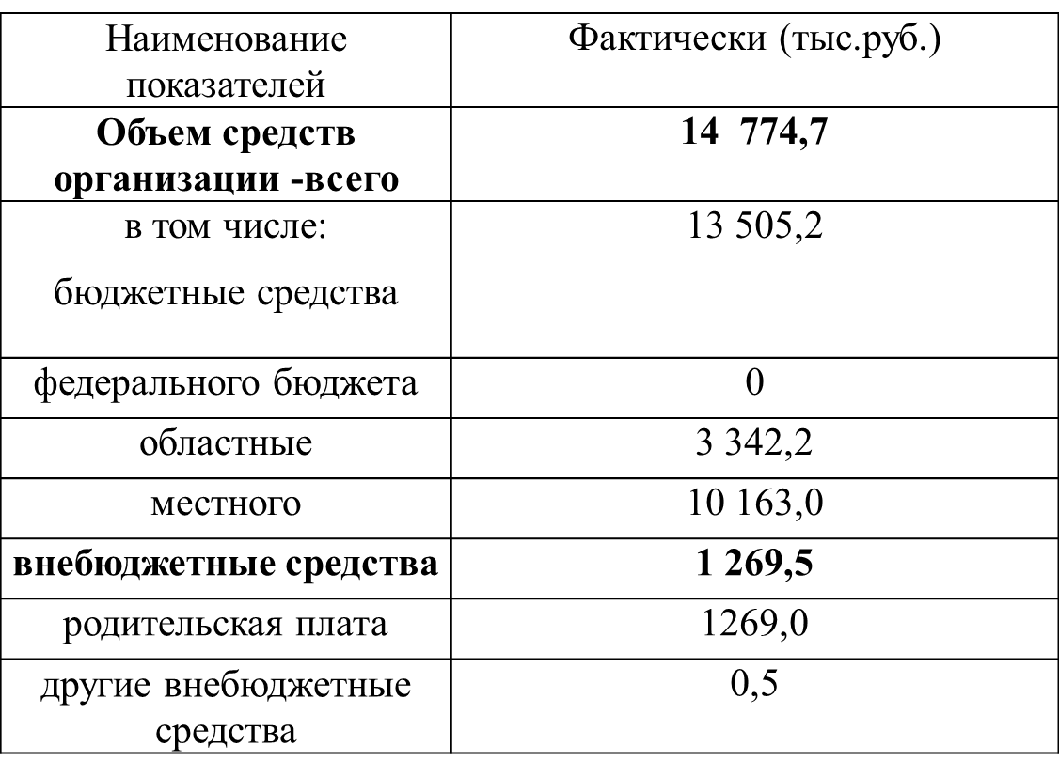
10.2. Распределение объема средств организации по источникам их получения

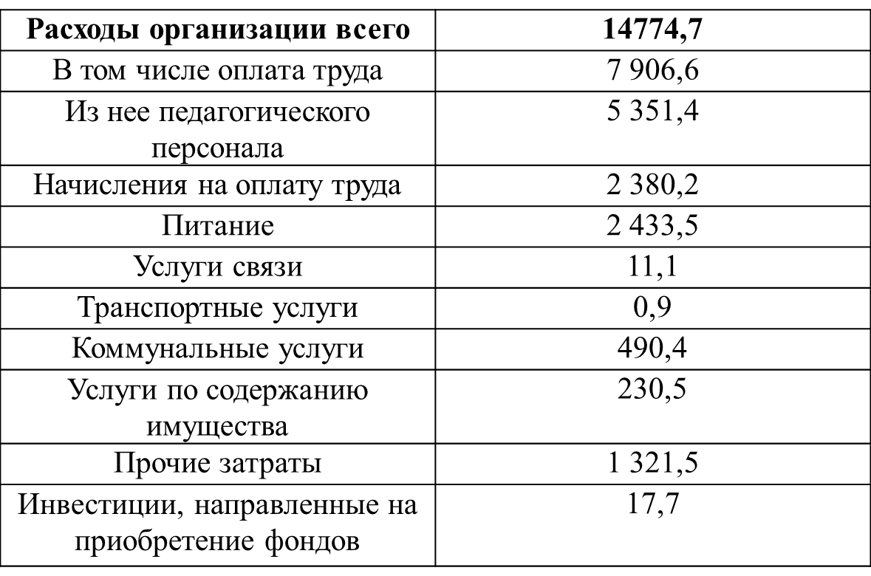
Согласно плану развития материально-технической базы был произведен косметический ремонт во всех помещениях и в холле детского сада. На пищеблоке произвели полную замену электропроводку. В 2013 году установлено газовое оборудование в двух корпусах детского сада. Провели частичный ремонт игровых площадок детского сада, заменили песок в песочницах.
11. ОБЕСПЕЧЕНИЕ БЕЗОПАСНОСТИ ОБРАЗОВАТЕЛЬНОГО ПРОЦЕССА.
Основным нормативно-правовым актом, содержащим положение об обеспечение безопасности участников образовательного процесса является закон РФ «Об образовании в РФ», который устанавливает ответственность образовательного учреждения за жизнь и здоровье воспитанников и работников учреждения во время образовательного процесса.
Основными направлениями деятельности администрации детского сада по обеспечению безопасности в детском саду является:
- пожарная безопасность
- антитеррористическая безопасность
- обеспечение выполнения санитарно-гигиенических требований
- охрана труда.
В целях соблюдения антитеррористической безопасности в детском саду установлен сигнал тревожной кнопки. В начале учебного года был издан приказ о соблюдении мер по охране жизнедеятельности детей, соблюдается режим закрытия учреждения. Соблюдаются требования к содержанию эвакуационных выходов.
Главной целью по охране труда в детском саду является создание и обеспечение здоровых и безопасных условий труда, сохранение жизни и здоровья воспитанников и работающих в процессе труда, воспитания и организованного отдыха, создание оптимального режима труда обучения и организованного отдыха.
В течение года несчастных случаев с детьми и персоналом не было.
12. ПЕРСПЕКТИВЫ РАЗВИТИЯ НА 2013-2014 УЧЕБНЫЙ ГОД.
Принимая во внимание достигнутые результаты и основные проблемы, с которыми столкнулись коллектив детского сада в 2012-2013 учебном году, были определены перспективы на следующий учебный год:
1.Совершенствовать деятельность ДОУ по развитию педагогического процесса, созданию комфортных условий, организации педагогического, лечебно-оздоровительного, здоровьесохраняющего режимов в системе управленческих мероприятий через реализацию общеобразовательной программы
2. Создать условия для качественного проведения непосредственной образовательной деятельности в группах с целью увеличения показателей качества усвоения программного содержания по примерной основной общеобразовательной программе дошкольного образования «От рождения до школы» под ред.Н Е Вераксы, Т С Комаровой, М А Васильевой.
3. Повышать качество оздоровительной работы с детьми, направленной на формирование, сохранение и укрепление физического и психического здоровья детей через активацию роли родителей как субъектов воспитания.
4. Взаимодействовать с семьей по вопросам речевого развития.
Выводы:
Проведённый анализ работы позволяет заключить, что работу МБДОУ «Тацинского детского сада «Колокольчик» за 2013 учебный год следует признать удовлетворительной.
По итогам рейтинга среди дошкольных учреждений Тацинского района занял 2 место.
90% родителей воспитанников, посещающих ДОУ, дают положительную оценку деятельности педагогического коллектива и учреждения в целом, довольны качеством предоставляемых услуг

